Von der Garage zum Weltmarktführer: igus Gründerpaar feiert 90. Geburtstag
Günter und Margret Blase legten 1964 gemeinsam den Grundstein für den Durchbruch von motion plastics in der Industrie

Köln, 21. Juni 2020 – 1964 gründeten Günter und Margret Blase in ihrer Hinterhofgarage in Köln-Mülheim die Firma igus. 2021 beliefert das international tätige Unternehmen Kunden überall auf der Welt mit seinen schmier- und wartungsfreien motion plastics. Anlässlich des 90. Geburtstags des Gründerpaares erweckt der motion plastics Spezialist jetzt die Garage noch einmal zum Leben.

Wenn Günter Blase an seinem 90. Geburtstag wie an vielen Tagen im Jahr zu igus fährt, kann der Firmengründer aktuell den Baufortschritt des neuen Firmen-Gebäudes an der B8 direkt sehen. Der Neubau entsteht neben dem Hauptsitz in Köln Porz-Lind, von Weitem sichtbar durch die markanten gelben Pylonen. Die igus GmbH entwickelt und produziert hier motion plastics, Hochleistungskunststoffe für bewegte Anwendungen. Die Tribopolymere machen überall auf der Welt bewegliche Teile schmierfrei, leise und leicht – in Theaterbühnen, Mountainbikes oder Büromöbeln, ebenso wie in Offshorebohrinseln, Krananlagen, Schiffen und Weltraum-Raketen. 1965, ein Jahr nach der Gründung, war daran allerdings noch nicht zu denken als die ersten motion plastics in einer 55 Quadratmeter großen Garage in Köln-Mühlheim entstanden. Günter Blase hatte schon früh das Potenzial von Kunststoff erkannt und wie durch den Spritzguss eine Rationalisierung in der Industrie möglich ist. So entschied er nach acht Jahren Festanstellung in einem Unternehmen der Kunststoff-Branche sich selbständig zu machen. Seine Frau Margret, die im April diesen Jahres ebenfalls ihren 90. Geburtstag feierte, unterstützte diese Idee. Als selbstständige Steuerbevollmächtigte übernahm sie zusätzlich die Buchhaltung und Finanzen der neuen Firma, während sich Günter Blase auf die Produktion fokussierte. Sechs Jahre lang produzierte igus aus dieser Garage heraus motion plastics, als reiner Auftragsfertiger für wenige Industriekunden.

„Wir müssen uns stets auf minus 50 und plus 50 Prozent einstellen“
56 Jahre später steht anlässlich der 90. Geburtstage des Gründerpaars ein Nachbau genau dieser Garage vor dem 90.000 Quadratmeter großen vom Architekten Sir Nicholas Grimshaw 1994 konzipierten igus Fabrikcampus. Im Innenraum des Nachbaus sind einige Meilensteine der Firmen-Historie zu sehen, so zum Beispiel die erste Spritzgussmaschine. Vieles hat sich seitdem verändert: das Portfolio umfasst inzwischen 200.000 Teile ab Lager und reicht von online berechenbaren Energiekettensystemen mit Garantie über intelligente 3D-gedruckte Sonderteile bis hin zu Roboterkomponenten für eine günstigen Einstieg in die Automatisierung. Die mehr als 4.500 Mitarbeiter in 35 igus Filialen weltweit sorgen täglich dafür, dass Kunden mit motion plastics ihre Technik verbessern und Kosten sparen können. Dabei beherzigt igus bis heute eine Maxime von Günter Blase, und sie ist aktueller denn je: „Wir müssen uns stets auf minus 50 und plus 50 Prozent einstellen“. Und so sorgt der frühzeitige Ausbau der Kapazitäten von Maschinen und Rohstofflagern während der Pandemie gegenwärtig in einer Phase der rasanten wirtschaftlichen Erholung immer noch für vergleichsweise schnelle Lieferzeiten. Mit dem Fabrikneubau soll diese Entwicklung in Zukunft weiter vorangetrieben werden. Ein Projekt, das der architekturbegeisterte Günter Blase bis heute aktiv mitbegleitet.

ÜBER IGUS:

Die igus GmbH entwickelt und produziert motion plastics. Diese schmierfreien Hochleistungskunststoffe verbessern die Technik und senken Kosten überall dort, wo sich etwas bewegt. Bei Energiezuführungen, hochflexiblen Kabeln, Gleit- und Linearlagern sowie der Gewindetechnik aus Tribopolymeren führt igus weltweit die Märkte an. Das Familienunternehmen mit Sitz in Köln ist in 35 Ländern vertreten und beschäftigt weltweit über 4.500 Mitarbeiter. 2020 erwirtschaftete igus einen Umsatz von 727 Millionen Euro. Die Forschung in den größten Testlabors der Branche produziert laufend Innovationen und mehr Sicherheit für die Anwender. 234.000 Artikel sind ab Lager lieferbar und die Lebensdauer ist online berechenbar. In den letzten Jahren expandierte das Unternehmen auch durch interne Start-ups, zum Beispiel für Kugellager, Robotergetriebe, 3D-Druck, die Plattform RBTX für Lean Robotics und intelligente „smart plastics“ für die Industrie 4.0. Zu den wichtigsten Umweltinvestitionen zählen das „chainge“ Programm – das Recycling von gebrauchten e-ketten - und die Beteiligung an einer Firma, die aus Plastikmüll wieder Öl gewinnt. (Plastic2Oil).

Bildunterschrift:

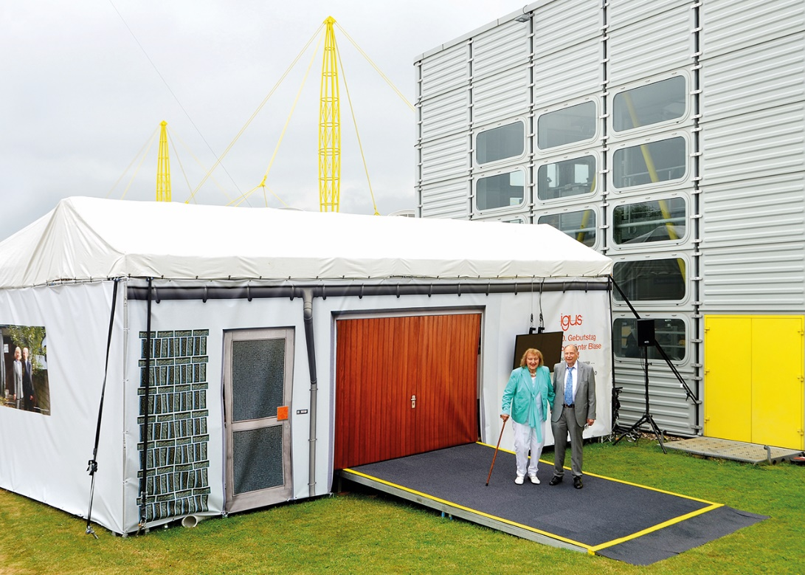
Bild PM3321-1
igus gratuliert Günter und Margret Blase zum 90. Geburtstag mit einem Nachbau der Gründergarage vor dem heutigen Fabrikcampus in Köln-Porz. (Quelle: igus GmbH)

PRESSEKONTAKTE:  Oliver Cyrus  Leiter Presse und Werbung  igus® GmbH  Spicher Str. 1a  51147 Köln  Tel. 0 22 03 / 96 49-459  ocyrus@igus.net  www.igus.de/presse | Anja Görtz-Olscher  Managerin Presse & Werbung  igus® GmbH  Spicher Str. 1a  51147 Köln  Tel. 0 22 03 / 96 49-7153  agoertz@igus.net  www.igus.de/presse

Die Begriffe "igus", “Apiro”, "chainflex", "CFRIP", "conprotect", "CTD", "drygear“, "drylin", "dry-tech", "dryspin", "easy chain", "e-chain", "e-chain systems", "e-ketten", "e-kettensysteme", "e-skin", "e-spool“, "flizz", „ibow“, „igear“, "iglidur", "igubal", „kineKIT“, "manus", "motion plastics", "pikchain", „plastics for longer life“, "readychain", "readycable", „ReBeL“, "speedigus", "triflex", "robolink" und "xiros" sind gesetzlich geschützte Marken in der Bundesrepublik Deutschland und gegebenenfalls auch international.

